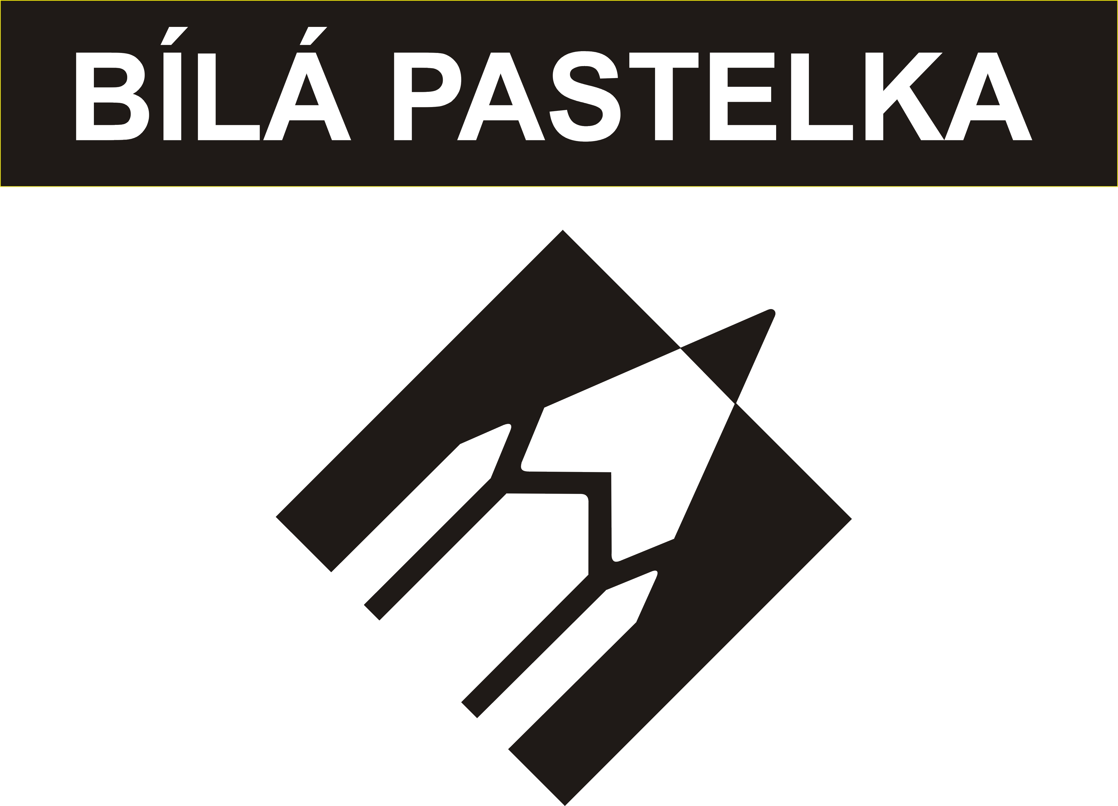
16. října 2019
bude probíhat celostátní sbírka
Bílá pastelka
(připomíná bílou hůl a život bez zraku)

HLEDÁME
dobrovolníky na prodej pastelek.
Pomůžete nevidomým lidem.

Výtěžek sbírky podpoří výukové programy pro zrakově postižené, kteří se učí zvládat samostatnou chůzi s bílou holí a žijí v podmínkách ztráty či vážného poškození zraku.

Přihlaste se, prosím, co nejdříve
na tel: 585 428 111, 608 572 351
e-mail: sevcikova@tyfloservis.cz

